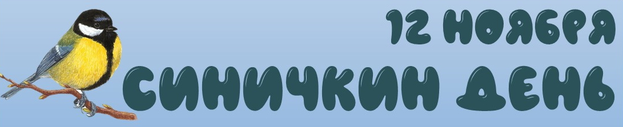

Все летает целый день,
Суетится, суетится
Целый день звенит «тень-тень»!
Угадайте, что за птица?
То веселая синица!
Синичкин день – молодой экологический праздник, который создан по инициативе Союза охраны птиц России и отмечается 12 ноября. А с давних времен в этот день по народному календарю отмечается праздник Зиновия Синичкина. По народным приметам, именно к этому времени синицы, предчувствуя скорые холода, перелетали из лесов ближе к человеческому жилью и ждали помощи от людей.
В период с 13 по 17 ноября в нашем детском саду «Оленёнок» прошла тематическая неделя «Поможем зимующим птицам». В течении недели ребята познакомились с разными видами синичек, узнали о происхождении данного праздника, разгадывали загадки, рассматривали иллюстрации, играли в различные дидактические и подвижные игры и изготовили аппликацию "Синичка".
Так же ребята вместе с воспитателями приняли активное участие в экологической акции: " Накормим птиц зимой " и развесили кормушки на участке детского сада, насыпав в них зернышек для птиц.
На протяжении всей зимы дошкольники будут подкармливать питомцев, наблюдать за их поведением и повадками.
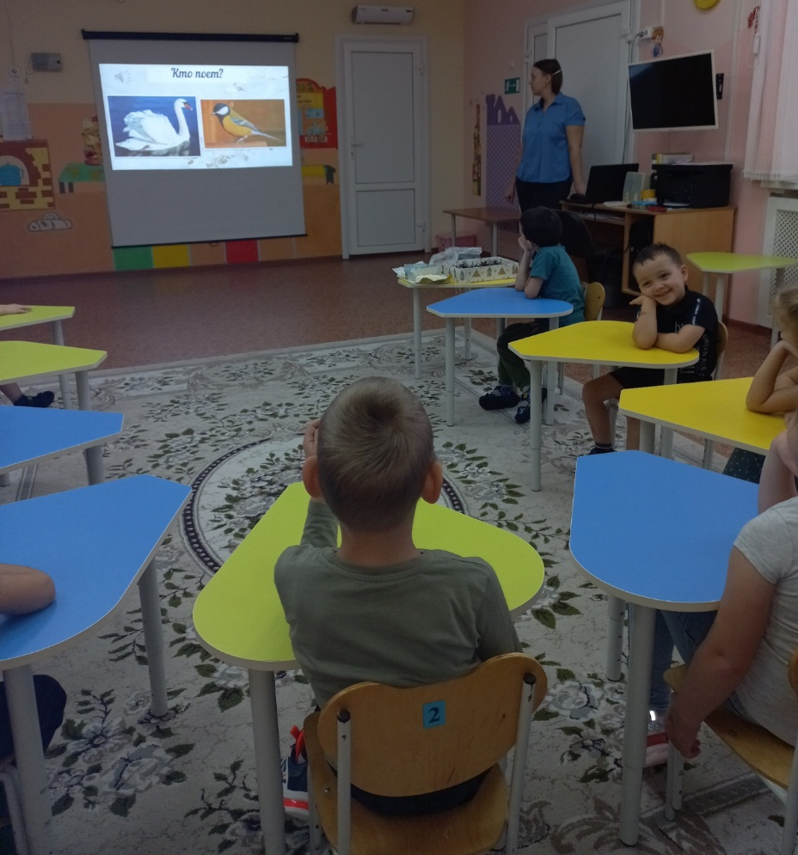

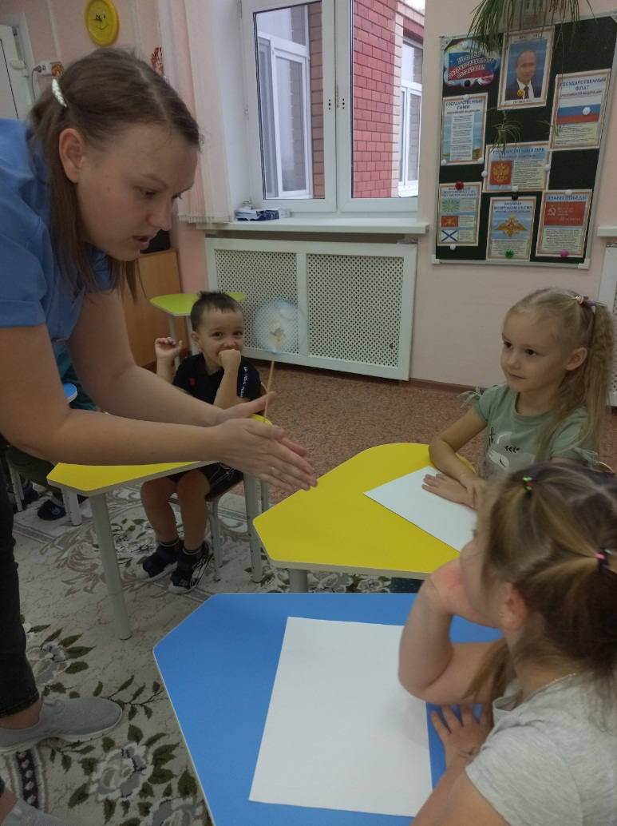

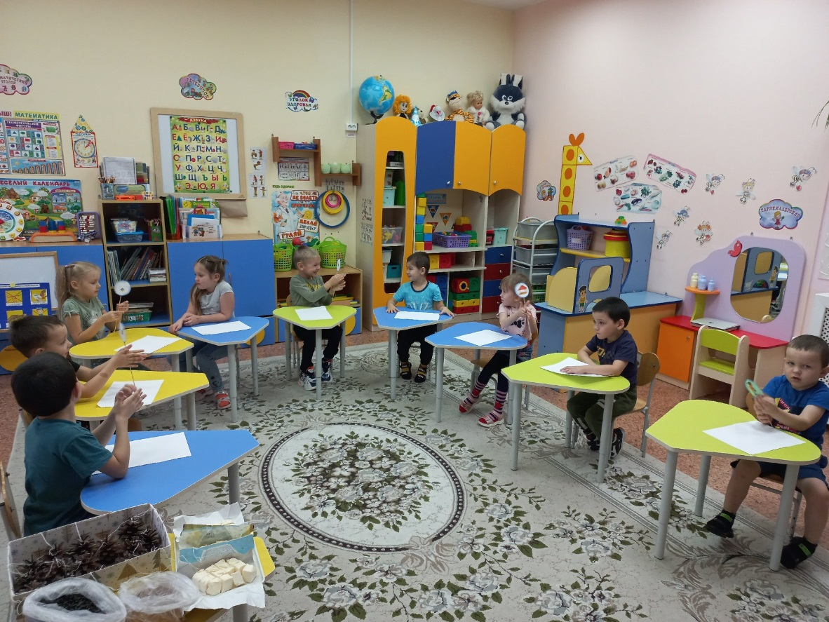
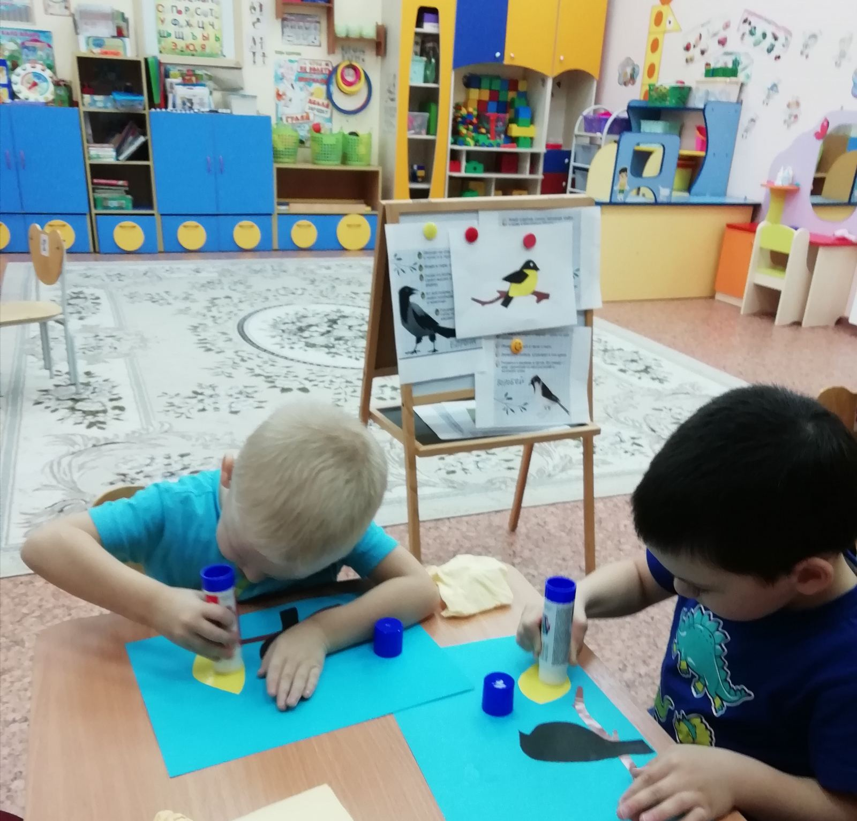

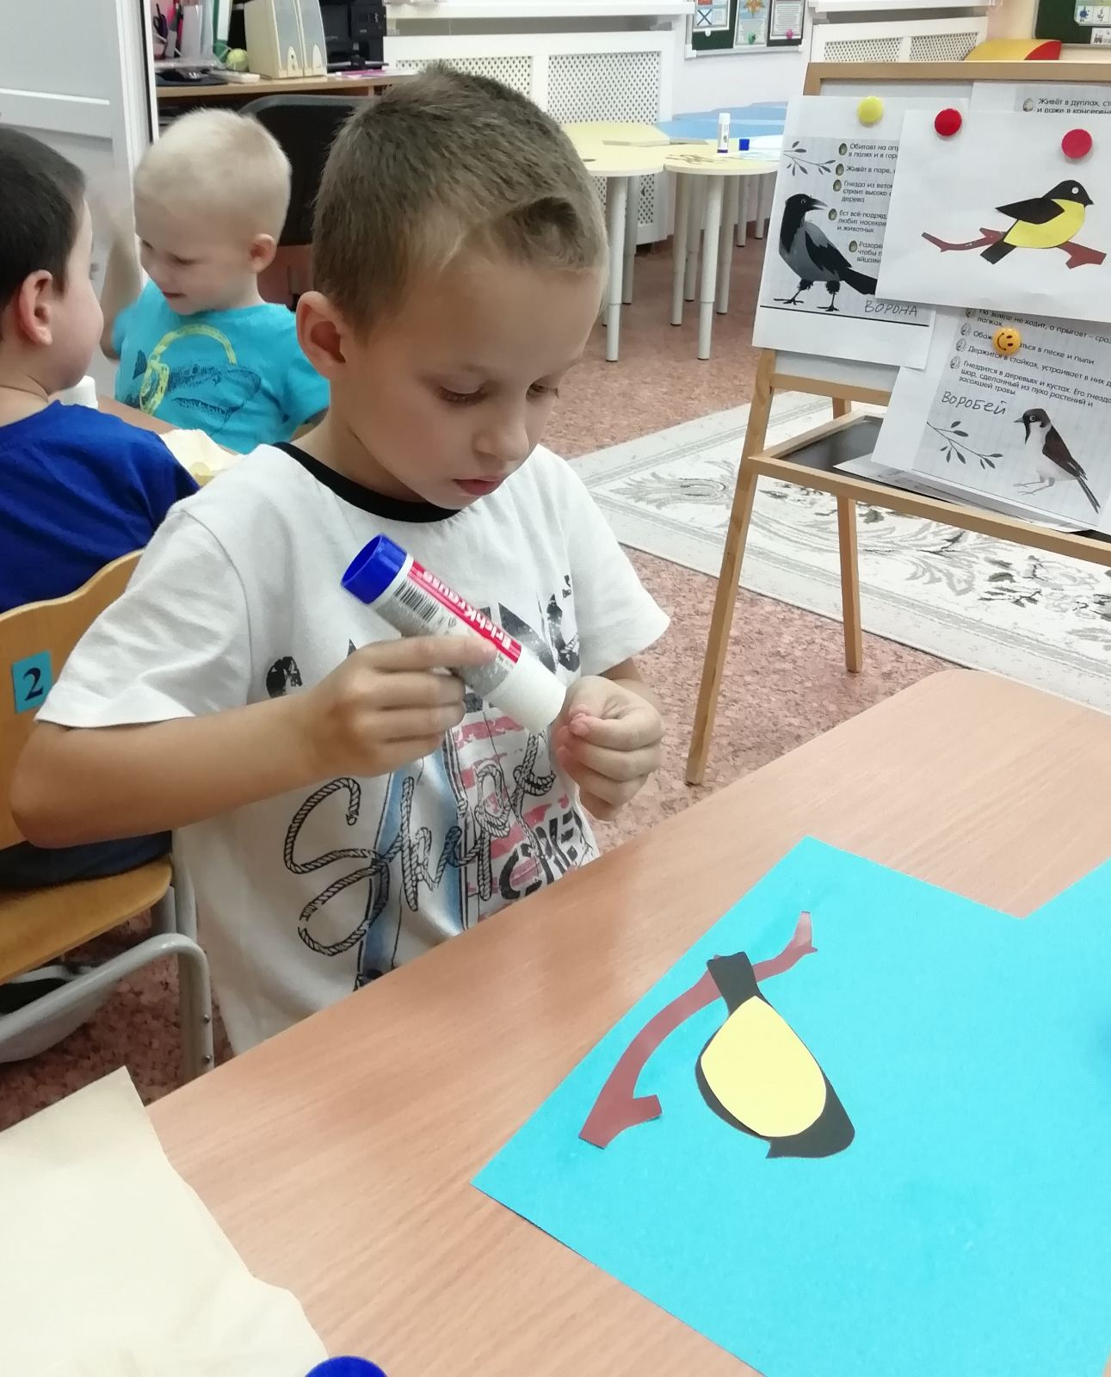
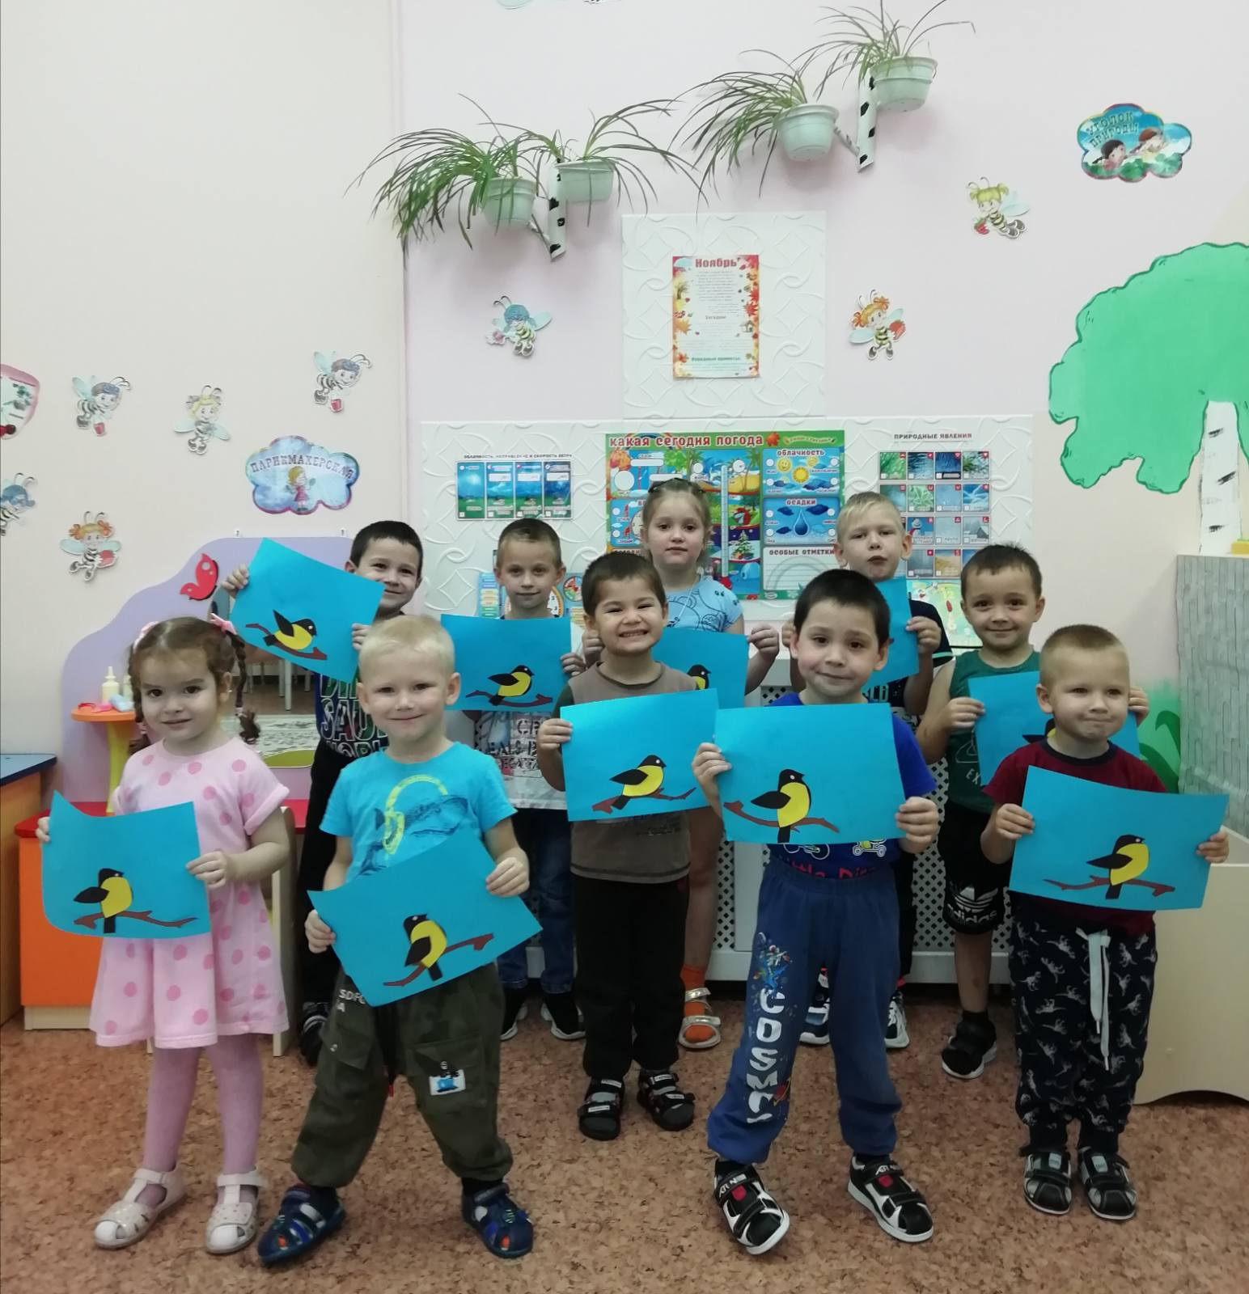

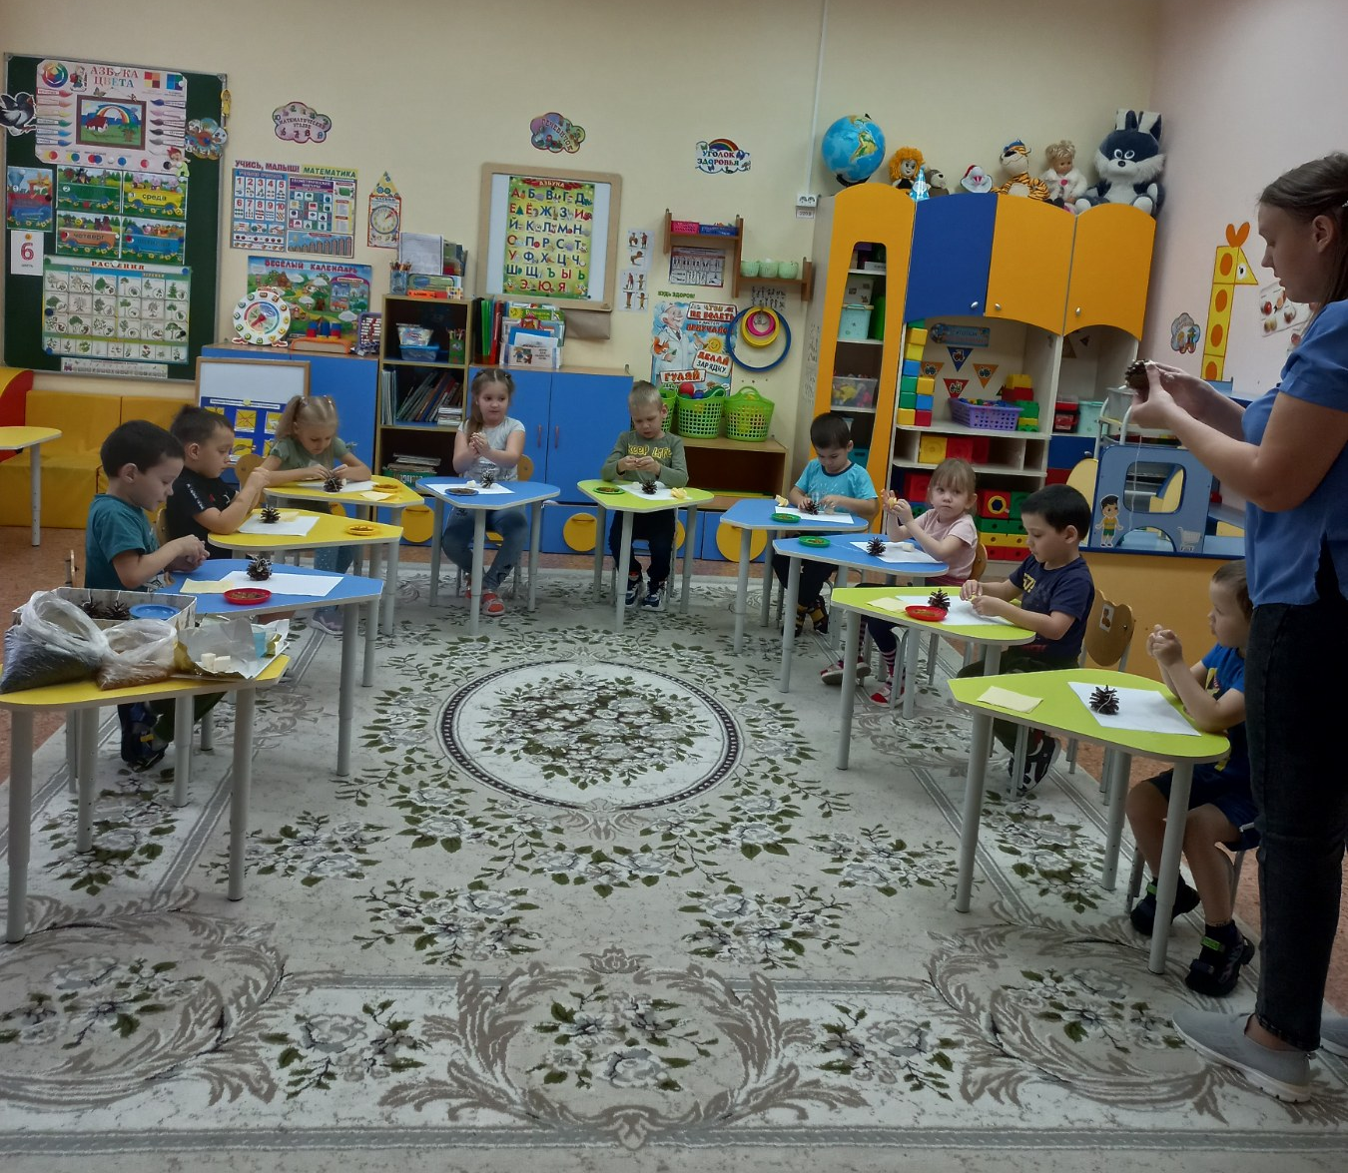
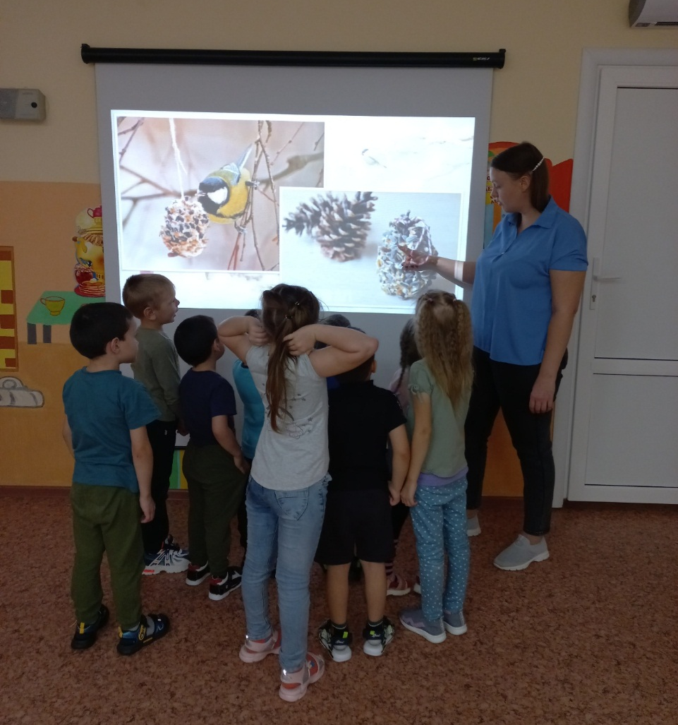
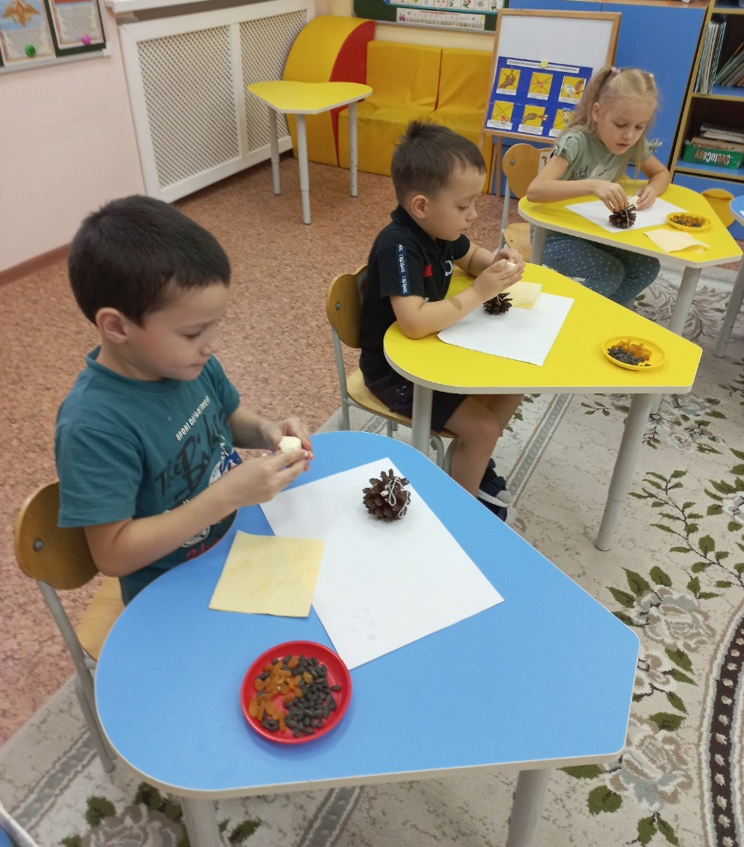

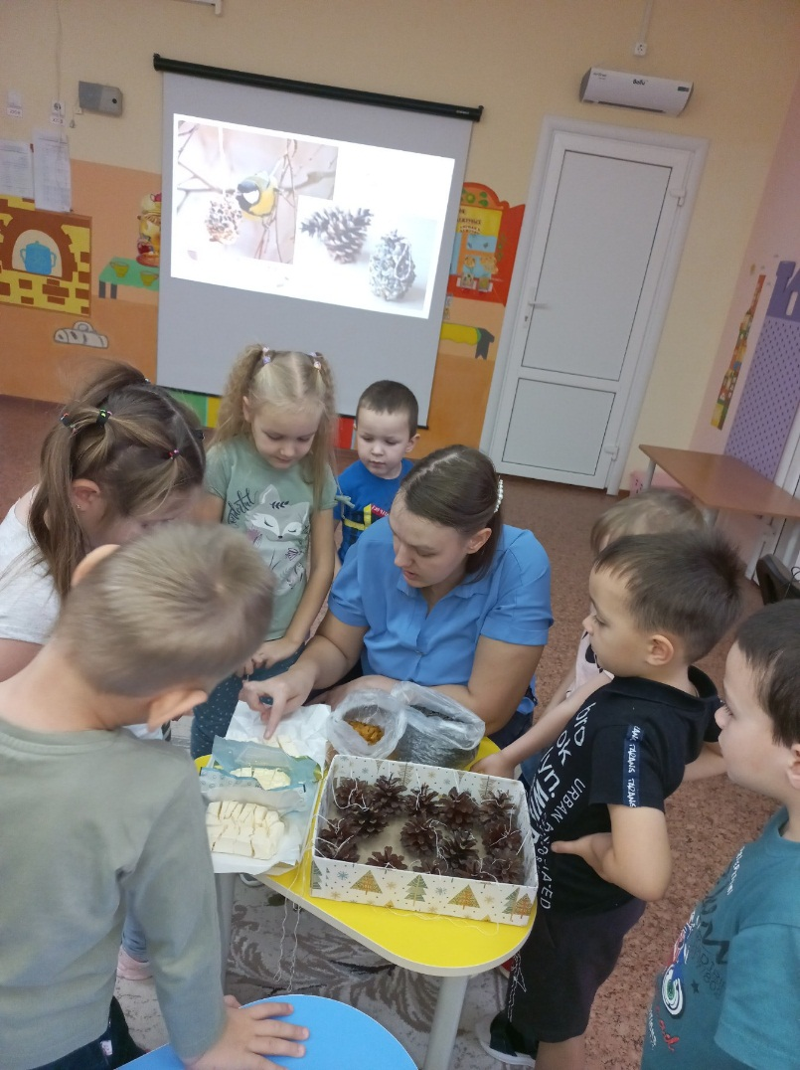
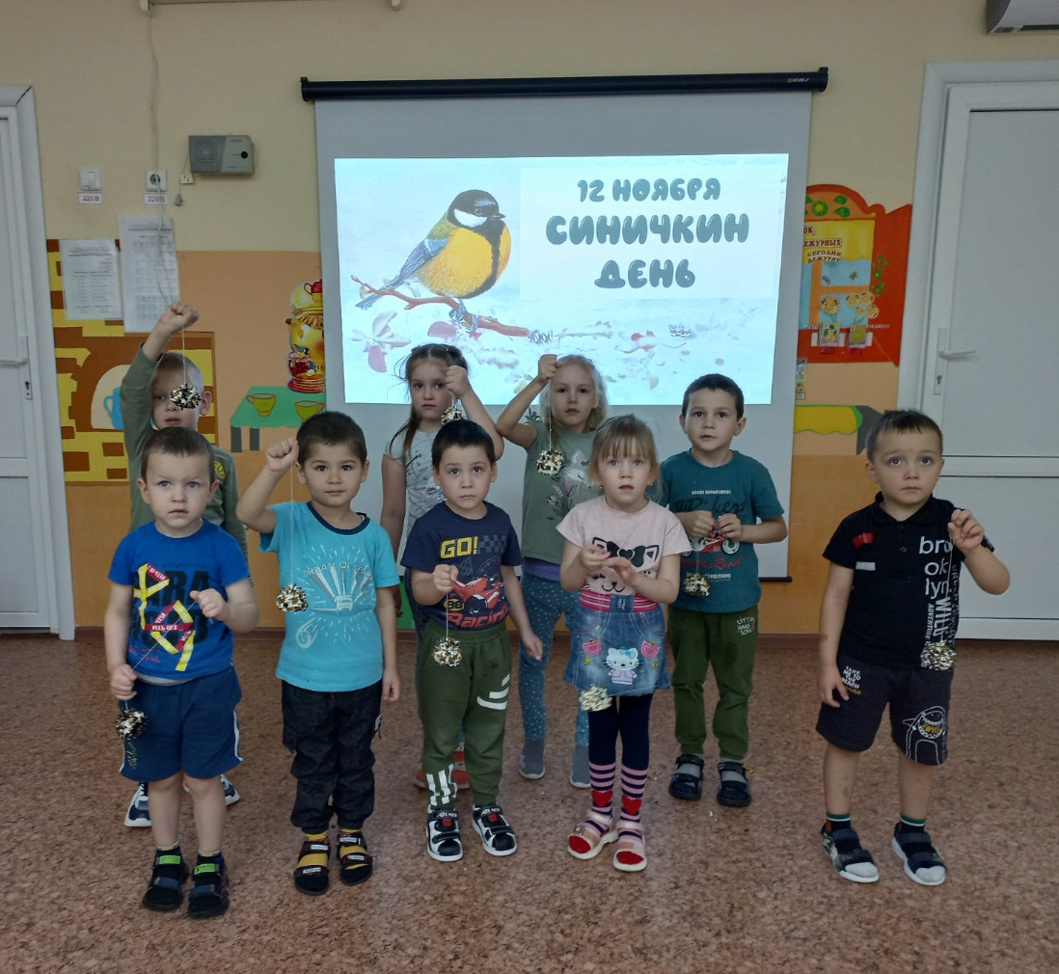

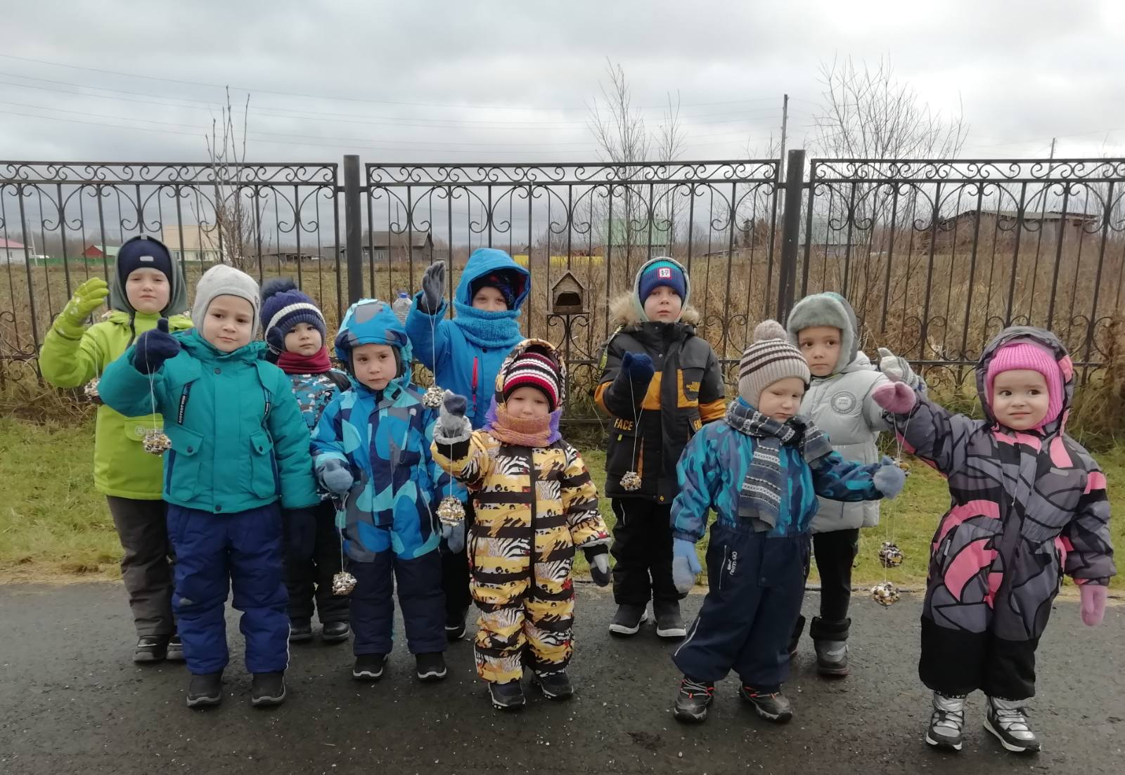

Материал подготовила воспитатель Королева Татьяна Андреевна

